ФГБОУ ВО

Уфимский университет науки и технологий

Кафедра Высокопроизводительных вычислений и дифференциальных уравнений
100 | 1 | 2 | 3 | 4 | 5 | 6 | 7 | 8 | 9 | 10 | 11 | 12
90
80
70
60
50
40
30
20
10

Параллельное вычисление произведения двух матриц

ОТЧЕТ
по лабораторной работе

по Основам суперкомпьютерных вычислений
(наименование дисциплины)
Группа |  |  | Фамилия И. О. | Подпись | Дата | Оценка
 | МКН-418Б
Студент |  |  | Халитова А.А.
Преподаватель |  |  | Добровольцев А.С.

Уфа 2025 г.
Содержание

1 Введение 2
2 Теоретическая часть 3
3 Практическая часть 4
4 Заключение 9
5 Листинг 10

Введение
Цель: научиться использовать принцип геометрической декомпозиции в параллельных алгоритмах и создавать параллельные программы для систем с распределенной памятью с использованием коллективных функций MPI на примере вычисления произведения двух матриц.
Задачи:
- Написать программу с использованием коллективных функций MPI
- В программе предусмотреть следующее
- размерность L вводится пользователем (аргумент командной строки), размерность N=10L;
- матрицы заполняются случайными элементами вещественного типа;
- замер времени выполнения параллельной программы (вычисления + коммуникации).
- Запустить программу на кластере при числе процессов p = 1, 2, 4, 8, 16, 32, 64, 128, размерность подобрать так, чтобы время работы программы при p = 1 составляло около 60 и 600 с
- Результаты замеров времени работы программы занести в таблицу. Вычислить ускорение и эффективность, построить их графики в зависимости от числа процессов
- Составить отчет с оценкой полученных результатов.

Теоретическая часть
int MPI_Bcast(void *buf, int count, MPI_Datatype datatype, int root, MPI_Comm comm);
Функция предназначена для рассылки данных, хранящихся на одном процессе, всем остальным процессам группы.
int MPI_Gather(void *sbuf, int scount, MPI_Datatype stype, void *rbuf, int rcount, MPI_Datatype rtype, int root, MPI_Comm comm);
Функция предназначена для сбора данных со всех процессов на одном (так называемый, "совок“).
Вариант функции с варьируемым кол-вом собираемых элементов:
int MPI_Gatherv(void *sbuf, int scount, MPI_Datatype stype, void *rbuf, int *rcounts, int *displs, MPI_Datatype rtype, int root, MPI_Comm comm).
int MPI_Scatter(void *sbuf, int scount, MPI_Datatype stype, void *rbuf, int rcount, MPI_Datatype rtype, int root, MPI_Comm comm);
Функция предназначена для рассылки данных с одного процесса всем остальным процессам (так называемый, “разбрызгиватель”).
Вариант функции с варьируемым кол-вом рассылаемых элементов:
int MPI_Scatterv(void *sbuf, int *scounts, int *displs, MPI_Datatype stype,void *rbuf, int rcount, MPI_Datatype rtype, int root, MPI_Comm comm);

Практическая часть
Таблица 1. Результаты расчетов на Linux
p | $T_{p}$, с
 | L=1500, N=15000
1 | 58,59
2 | 31,58
3 | 27,05
4 | 21,38

Таблица 2. Результаты расчетов на кластере
p | $T_{p}$, с
 | L=100, N=1000 | L=1400, N=14000
1 | 62,62 | 564,43
2 | 34,55 | 283,51
4 | 18,22 | 147,86
8 | 9,31 | 74,81
16 | 4,76 | 38,64
32 | 2,51 | 19,98
64 | 1,31 | 10,28
96 | 0,91 | 6,98

Таблица 3. Ускорение и эффективность полученных значений на Linux
p | $$S_{p}^{*}$$ | $$E_{p}^{*}$$
 | L=1500, N=15000 | L=1500, N=15000
1 | 1 | 1
2 | 1,85 | 0,92
3 | 2,16 | 0,72
4 | 2,74 | 0,68

Таблица 4. Ускорение и эффективность полученных значений на кластере
p | $$S_{p}^{*}$$ |  | $$E_{p}^{*}$$
 | L=100, N=1000 | L=1400, N=14000 | L=100, N=1000 | L=1400, N=14000
1 | 1 | 1 | 1 | 1
2 | 1,81 | 1,99 | 0,90 | 0,99
4 | 3,43 | 3,81 | 0,85 | 0,95
8 | 6,72 | 7,54 | 0,84 | 0,94
16 | 13,15 | 14,60 | 0,82 | 0,91
32 | 24,94 | 28,24 | 0,77 | 0,88
64 | 47,80 | 54,90 | 0,74 | 0,85
96 | 68,81 | 80,86 | 0,71 | 0,84

График 1 – ускорение на Linux.

График 2 – эффективность на Linux.
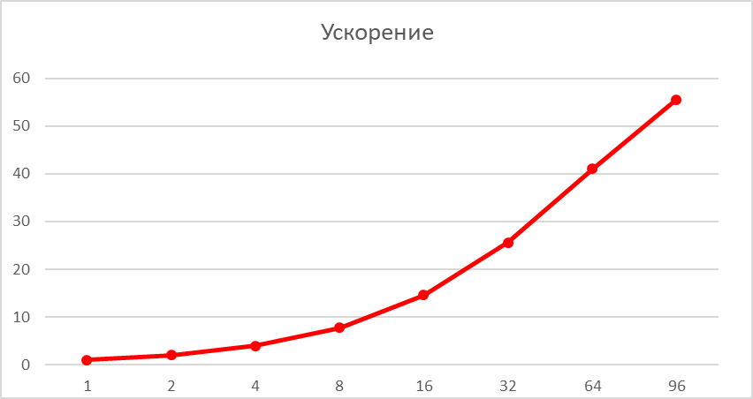
График 3 – ускорение на кластере при L=100, N=1000.
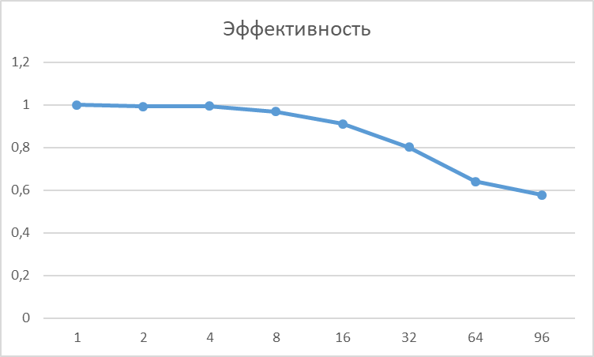
График 4 – эффективность на кластере при L=100, N=1000.
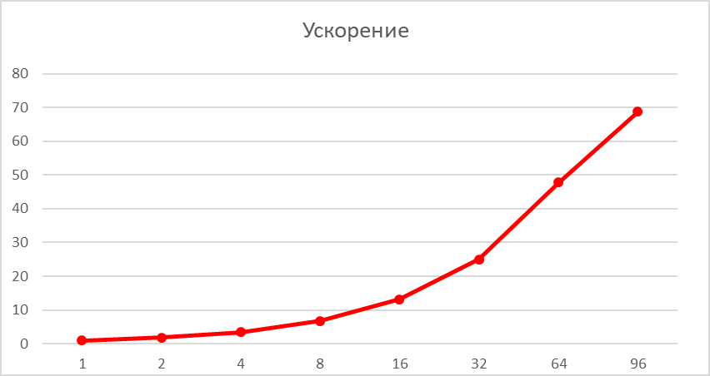
График 5 – ускорение на кластере при L=1400, N=14000.

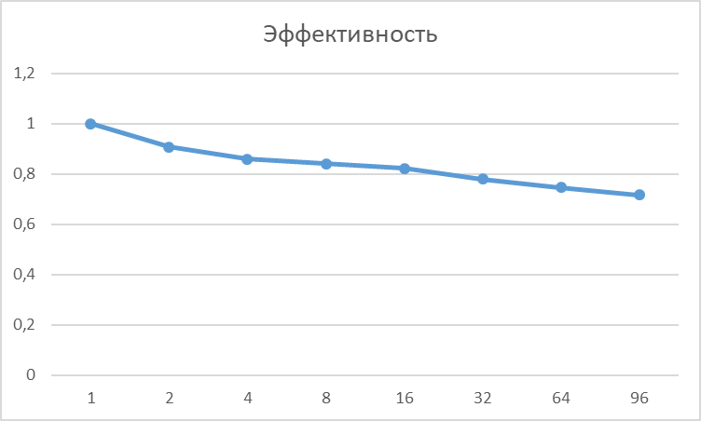
График 6 – эффективность на кластере при L=1400, N=14000.

Заключение
В ходе лабораторной работы была успешно реализована параллельная программа умножения матриц для систем с распределенной памятью с использованием геометрической декомпозиции и коллективных операций MPI.

Листинг
#include <mpi.h>
#include <stdio.h>
#include <stdlib.h>
#include <time.h>
#include <string.h>
#include <math.h>

int main(int argc, char* argv[]) {
MPI_Init(&argc, &argv);

int world_rank, world_size;
MPI_Comm_rank(MPI_COMM_WORLD, &world_rank);
MPI_Comm_size(MPI_COMM_WORLD, &world_size);

if (argc != 2) {
fprintf(stderr, "Usage: %s L\n", argv[0]);
MPI_Finalize();
return 1;
}

int L = atoi(argv[1]);
int N = 10 * L;

if (L <= 0) {
if (world_rank == 0) {
fprintf(stderr, "L must be a positive \n");
}
MPI_Finalize();
return 1;
}

int rows_per_process = N / world_size;
int remainder = N % world_size;

int local_rows = rows_per_process;
if (world_rank < remainder) {
local_rows++;
}

double *A = (double*)malloc(N * L * sizeof(double));
double *C = (double*)malloc(N * L * sizeof(double));;
double *B = (double*)malloc(L * L * sizeof(double));

srand(time(NULL));
for (int i = 0; i < N * L; i++) {
A[i] = (double)rand() / RAND_MAX;
}
for (int i = 0; i < L * L; i++) {
B[i] = (double)rand() / RAND_MAX;
}

double* local_A = (double*)malloc(local_rows * L * sizeof(double));
double* local_C = (double*)malloc(local_rows * L * sizeof(double));

MPI_Bcast(B, L * L, MPI_DOUBLE, 0, MPI_COMM_WORLD);

int* send_counts = NULL;
int* displacements = NULL;

if (world_rank == 0) {
send_counts = (int*)malloc(world_size * sizeof(int));
displacements = (int*)malloc(world_size * sizeof(int));

int current_displacement = 0;
for (int i = 0; i < world_size; i++) {
int rows_for_process_i = rows_per_process;
if (i < remainder) {
rows_for_process_i = rows_for_process_i + 1;
}
send_counts[i] = rows_for_process_i * L;
displacements[i] = current_displacement;
current_displacement += send_counts[i];
}
}

MPI_Scatterv(A, send_counts, displacements, MPI_DOUBLE, local_A, local_rows * L, MPI_DOUBLE, 0, MPI_COMM_WORLD);

MPI_Barrier(MPI_COMM_WORLD);
double start_time = MPI_Wtime();

for (int i = 0; i < local_rows; i++) {
for (int j = 0; j < L; j++) {
local_C[i * L + j] = 0.0;
for (int k = 0; k < L; k++) {
local_C[i * L + j] += local_A[i * L + k] * B[k * L + j];
}
}
}

MPI_Gatherv(local_C, local_rows * L, MPI_DOUBLE, C, send_counts, displacements, MPI_DOUBLE, 0, MPI_COMM_WORLD);

double local_norm_squared = 0.0;
for (int i = 0; i < local_rows * L; i++) {
local_norm_squared += local_C[i] * local_C[i];
}

double global_norm_squared;
MPI_Reduce(&local_norm_squared, &global_norm_squared, 1, MPI_DOUBLE, MPI_SUM, 0, MPI_COMM_WORLD);

double end_time = MPI_Wtime();

if (world_rank == 0) {
printf("L = %d, N = %d\n", L, N);
printf("TIME %.4f seconds\n", end_time - start_time);
printf("NORM %.6f\n", sqrt(global_norm_squared));

free(A);
free(B);
free(C);
free(send_counts);
free(displacements);
}

free(local_A);
free(local_C);

MPI_Finalize();
return 0;
}

